Por:
Francisco Javier López
Erick Lucano Chiza

Actividad 1

Introducción al desarrollo SW
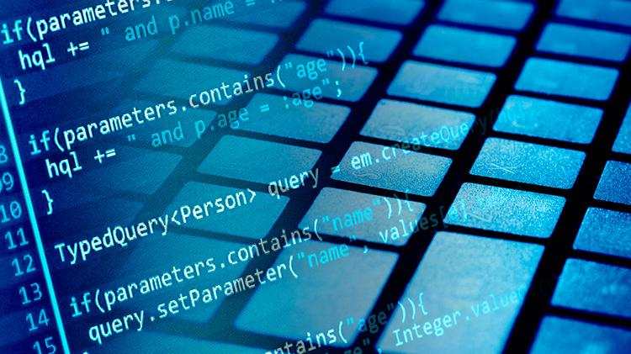
Práctica 1
a) Desarrolla para exponer los siguientes modelos de ciclos de vida: 2
En Cascada 2
En Cascada Incremental 2
Modelo en espiral 2
Modelo en V 2
b) ¿Qué dimensión del proceso de desarrollo de software añade el modelo en V al modelo en cascada? ¿Qué implica respecto a la comprobación de la corrección en las distintas fases del ciclo de vida? 3
1. C1 3
2. C2 4
3. C3 4
D) Se supone que se va a desarrollar una aplicación relativa a la gestión de pedidos de una empresa. En este caso el cliente no tiene todavía muy claro que es lo que quiere. Además el personal informático va a utilizar una tecnología que es totalmente nueva. 4
e) Busca información sobre los anteriores conceptos: 5
D) Clasifica los diez primeros lenguajes de programación dentro de su nivel de abstracción y paradigma de programación 7

Desarrolla para exponer los siguientes modelos de ciclos de vida:

En Cascada
En este ciclo de vida las fases se van encadenando de manera consecutiva, la siguiente no empezará hasta que termine la anterior, lo que provoca una calidad en el producto alta, permite trabajar con personal con poca experiencia y de fácil complexión.

Se requiere una gran planificación y no se puede volver a una etapa anterior, lo que puede provocar efectos bola de nieve.

En Cascada Incremental
Este ciclo de vida está compuesto por distintas versiones las cuales se dan en fases básicas-
Cada versión es ligeramente mejorada respecto la anterior, con el fin de dejar que el cliente dé su opinión sobre esta, ya sea para corregir o proponer algo.

En cambio, al ciclo En Cascada en este no se conocen todos los requisitos desde el principio además, se crea de forma menos compleja ya que funciona desde distintas versione, si la entrega es positiva facilita las próximas mejoras.
No se puede predecir el coste final, hay una probabilidad de no acabar y tiene altos riesgos

Modelo en espiral
Este ciclo de vida se representa como una espiral donde se crean ciclos para realizar el proyecto, cada ciclo está formado por cuatro partes:

Determinar objetivos: Se identifican objetivos y se calculan las variables para lograrlo, costes, plazos, etc.
Análisis de riesgos: Se identifican errores en la implementación para reducirlos y evitar un impacto mayor
Desarrollar y probar: Se desarrollan soluciones a los posibles problemas encontrados
Planificación: Revisar y evaluar todo lo realizado para decidir si se ha de continuar.

Modelo en V
Se considera una versión con retroalimentación del ciclo de vida “En Cascada” ya que permite retroceder en las fases una vez se han terminado todas, pero, tienen un gran riesgo, de encontrar algunas fallas se debe empezar de 0, provocando un gran sobrecoste.
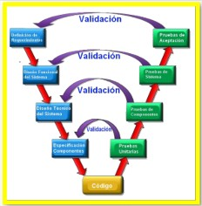

¿Qué dimensión del proceso de desarrollo de software añade el modelo en V al modelo en cascada? ¿Qué implica respecto a la comprobación de la corrección en las distintas fases del ciclo de vida?

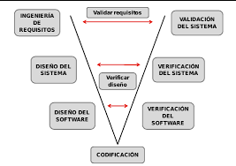
El modelo en V añade la capacidad de validación de cada etapa del desarrollo del software.
Respecto a la comprobación de la corrección, por un lado, sirve para indicar en que fase de desarrollo se deben definir las pruebas correspondientes, y por otro sirve para saber a que fase de desarrollo hay que volver si se encuentran fallos en las pruebas correspondientes.

C1
¿Qué factores influyen a la hora de elegir un ciclo de vida para resolver un problema dado?

Los factores que influyen a la hora de elegir un ciclo de vida para resolver un problema son:

- Disponibilidad de recursos ya sean económicos, tiempo, equipos, humano, etc.
- Entender los requerimientos.
- Dominio del problema, si se tiene los conocimientos para dar solución al problema central.
- Complejidad y magnitud del proyecto.

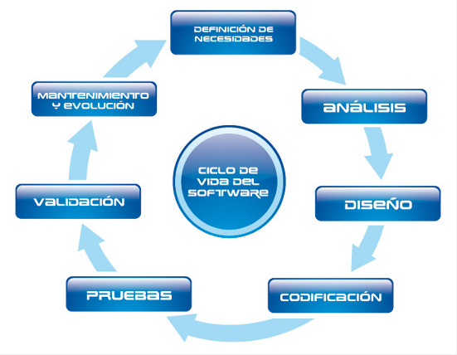

C2
¿Qué ciclo de vida elegiría para resolver un problema que se comprende bien desde el principio y está muy estructurado?

Se debe elegir un ciclo de vida en cascada ya que es un problema fácil y esta bien estructurado, por lo que con este ciclo sería fácil de comprender, planificar y seguir y la calidad del producto seria alta, y no tendrías inconvenientes ya que no necesitaríamos volver atrás y tenemos todos los requisitos bien definidos.

C3
Una vez elegido el ciclo de vida ¿Qué procesos escogerías para dicho ciclo teniendo en cuenta que el desarrollo informático para resolver el problema lo realiza una única persona en cada fase del proyecto?

Dicha persona debe un dominio total en el conocimiento del proyecto, control sobre las necesidades de los usuarios, del tiempo del proyecto, de los recursos económicos y entendimiento del contrato.

Se supone que se va a desarrollar una aplicación relativa a la gestión de pedidos de una empresa. En este caso el cliente no tiene todavía muy claro que es lo que quiere. Además el personal informático va a utilizar una tecnología que es totalmente nueva.

Para este proyecto se recomienda un modelo en espiral ya que por cómo está formado permite adaptarse a otros modelos, eliminando errores y opciones no beneficiosas, permitiendo un cambio total en el proyecto.
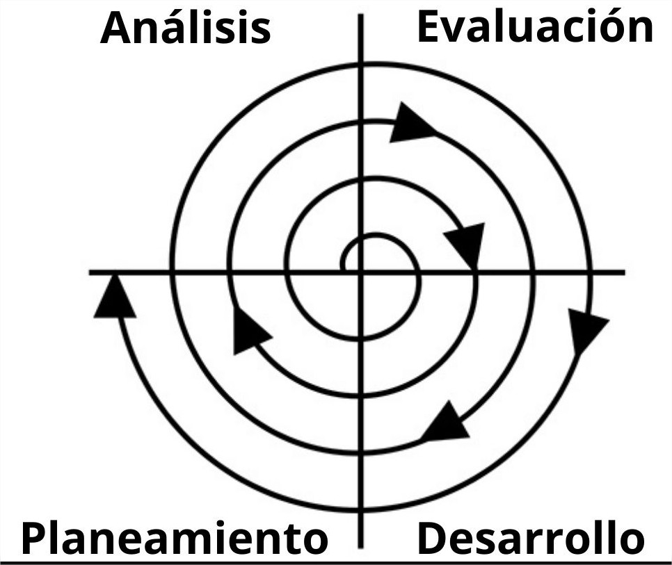

Busca información sobre los anteriores conceptos:

Intenta localizar un ejemplo de cada tipo.
Prepáralo para aun posible exposición en clase.

Según el tipo de licencia:

Software Libre:
Es aquel software que nos ofrece una libertad de descargar y modificar su código, ya sea para mejorarlo o para distribuirlo.

Normalmente, este tipo de software se ve regido por las licencias GPL (General Public License),
Que son aquellas que nos ofrecen las 4 libertades del Software Libre, que son las siguientes:


- Libertad de usar
- Libertad de estudiar
- Libertad de distribuir
- Libertad de mejorar



Uno de los programas Software Libre más conocido sería Linux.
Un sistema operativo que ofrece su código a todo público, provocando que muchas empresas utilizaran una base Linux para sus propios productos como, por ejemplo: Android, MACos

Software Propietario:

Consideramos Software Propietario el cual no permite acceder a su código fuente de forma pública, solo el desarrollador puede modificar dicho código.
Una de sus principales características es que no permite su libre modificación, adaptación o lectura.

Licencia privativa:
El usuario debe pagar por la licencia y no puede acceder a su código fuente, ejemplos:
Windows, Microsoft Office.


Software de dominio público

Es software con acceso al dominio público que no tiene derechos de autor, es gratuito, pero, algunas versiones no permiten la compra y venta o la modificación del código fuente.
Se considera software libre sin copyleft.
Ejemplo:


SQLite
Un programa de gestión de bases de datos relacionales.

Según la forma de distribución

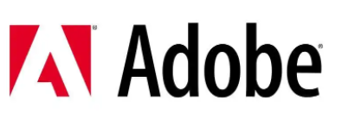
Comercial:
Es aquel software que se obtiene al comprar una licencia y normalmente, no permite acceder a su código fuente.


Shareware:
Se considera una modalidad de distribución de un software, en la cual, el usuario puede probar un programa limitado, ya sea por funcionalidades, tiempo o tecnologías.
Tampoco se ve obligado a tener el código abierto, es una especie de demo.



Freeware:
Es aquel tipo de software que está al alcance de todos los usuarios y destaca por ser gratuito, no se debe pagar para instalar y/o usar, pero, no se permite ni ver ni acceder al código fuente del programa.

Adware:
Se considera adware al software malicioso que tiene el fin de generar publicidad ya sea en anuncios, carteles, etc.

Software de uso específico:
Es aquel tipo de software que se crea y/o usa para cumplir un determinado objetivo

Clasifica los diez primeros lenguajes de programación dentro de su nivel de abstracción y paradigma de programación

Estructurado | Orientado a objetos
C | Java
C# | Python
Visual Basic | C++
Go | C#
Fortran | Javascript
 | PHP
 | R
 | SQL
 | Dart
 | Kotlin
 | Lisp
 | Ada

